实验报告
专业：
姓名： _______
学号： __
日期：
地点：

课程名称： 计算机图形学 指导老师：_____ ______ 成绩：_______ __
装 订 线
实验名称： OpenGL实例化渲染 实验类型：_____基础实验_____同组学生姓名：______无________

一、实验目的和要求
掌握OpenGL中实例化渲染的方法。在此基础上，利用实例化渲染技术提升下列场景绘制的帧率。
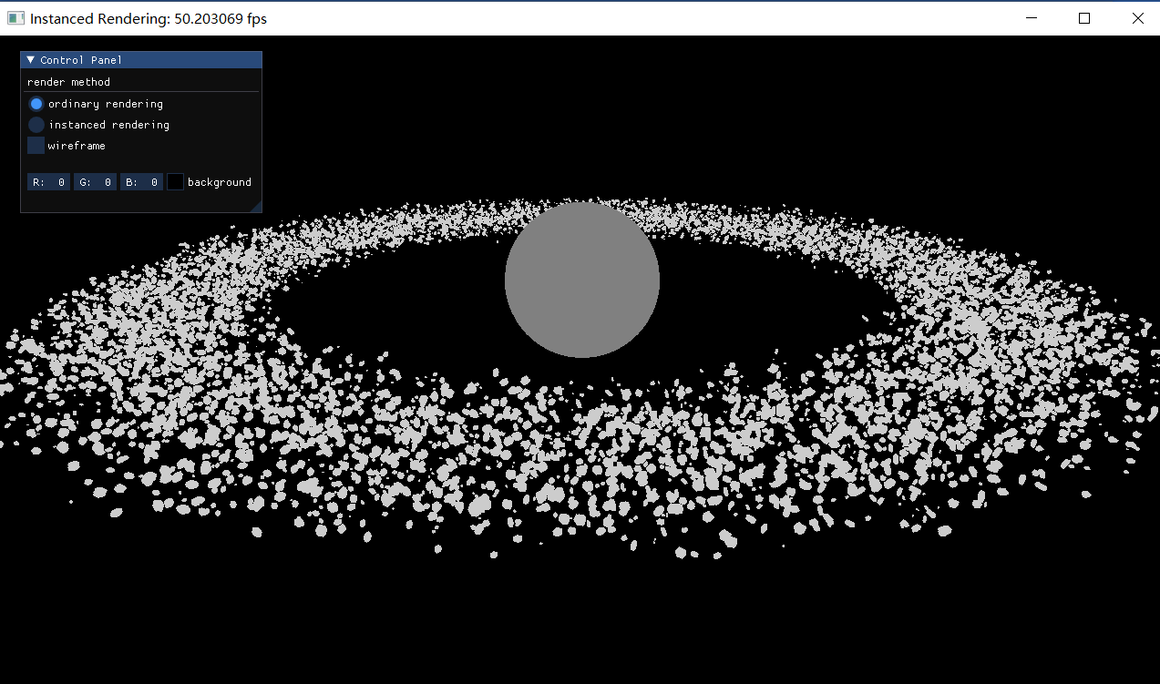

二、实验内容和原理

三、主要仪器设备

- 操作方法和实验步骤

五、实验结果与分析

六、讨论、心得

七、参考链接

[1] 实例化 - LearnOpenGL CN (learnopengl-cn.github.io)

